اهم ما ذكره الدكتور في المحاضرة المباشرة الرابعة لمادة الترجمه التتابعيه+نماذج لاسئلة الاختبار
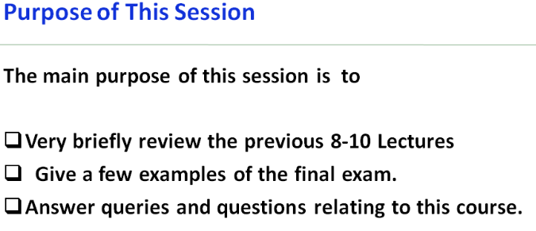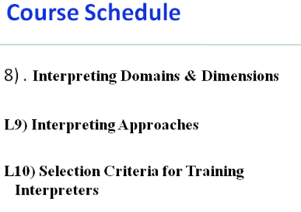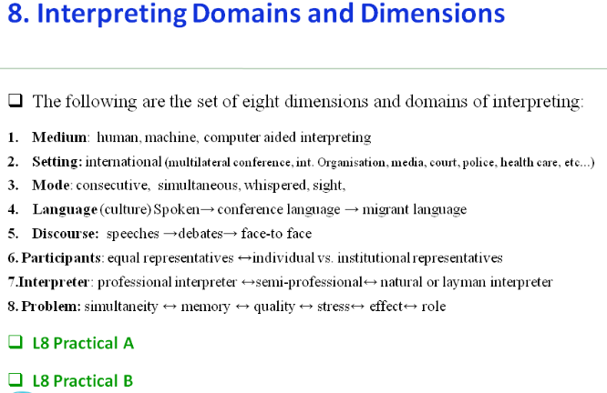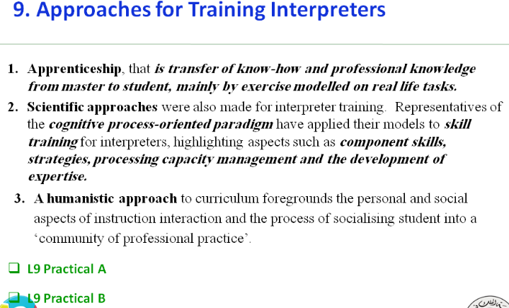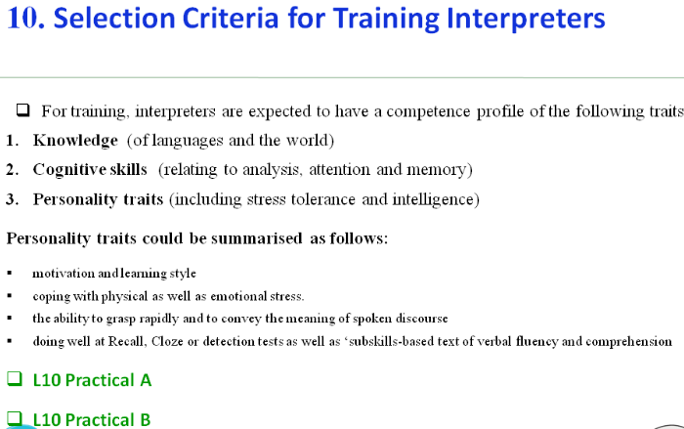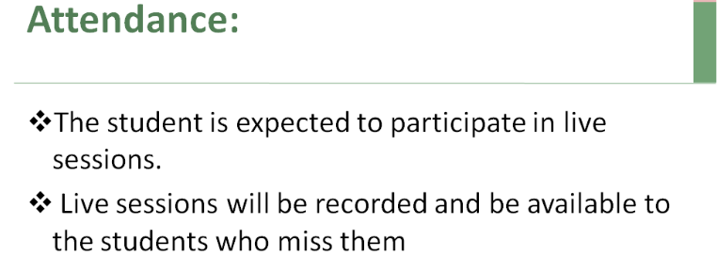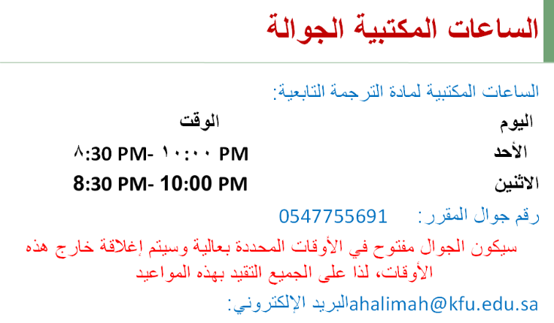

طبعاً الدكتور ما حط لنا اسئله جديده مشابهه لاسئلة الاختبار في هذه المحاضره .. فقط كرر لنا نفس الاربع اسشله المذكوره في المحاضرة المباشره الثالثه ..

